龙门县龙城街道体育西路6号城投大厦第8层招租标的平面图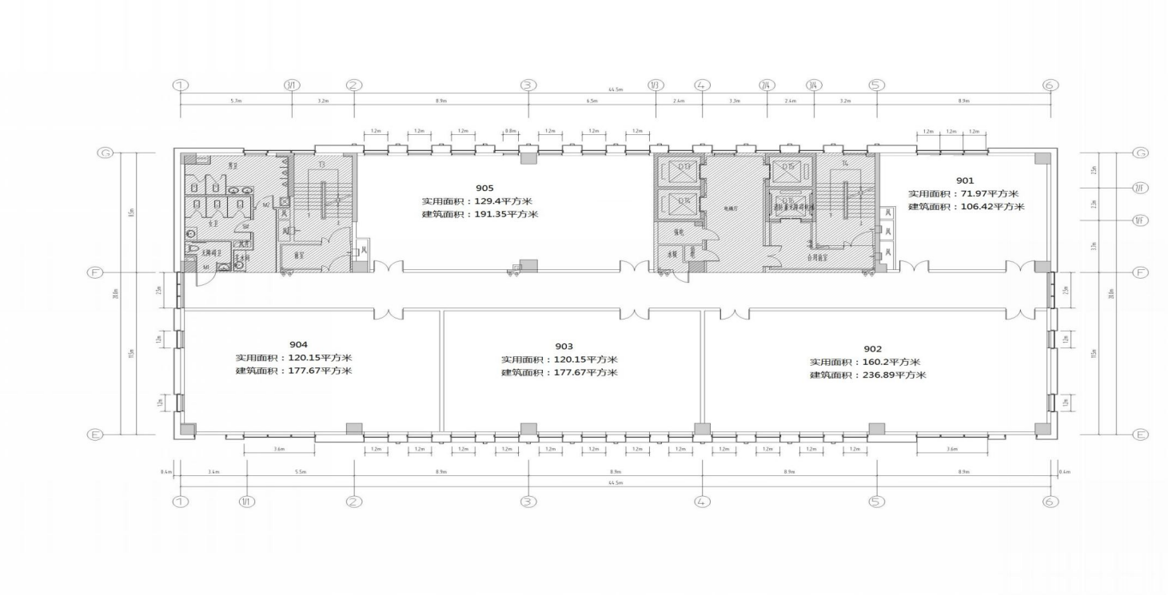
805
802
803
804
801

龙门县永汉镇南油路旁油田停车区第一层3、4、5、6号门面出招租标的平面图

